

Colmantstr. 9 | 53115 Bonn

Tel 0228 696004 | Fax 0228 696006

info@qigong-yangsheng | www.qigong-yangsheng.de

**Qigong Yangsheng Veranstaltungen in Hamburg 2018**

**Kursort: Hamburg - St. Georg**

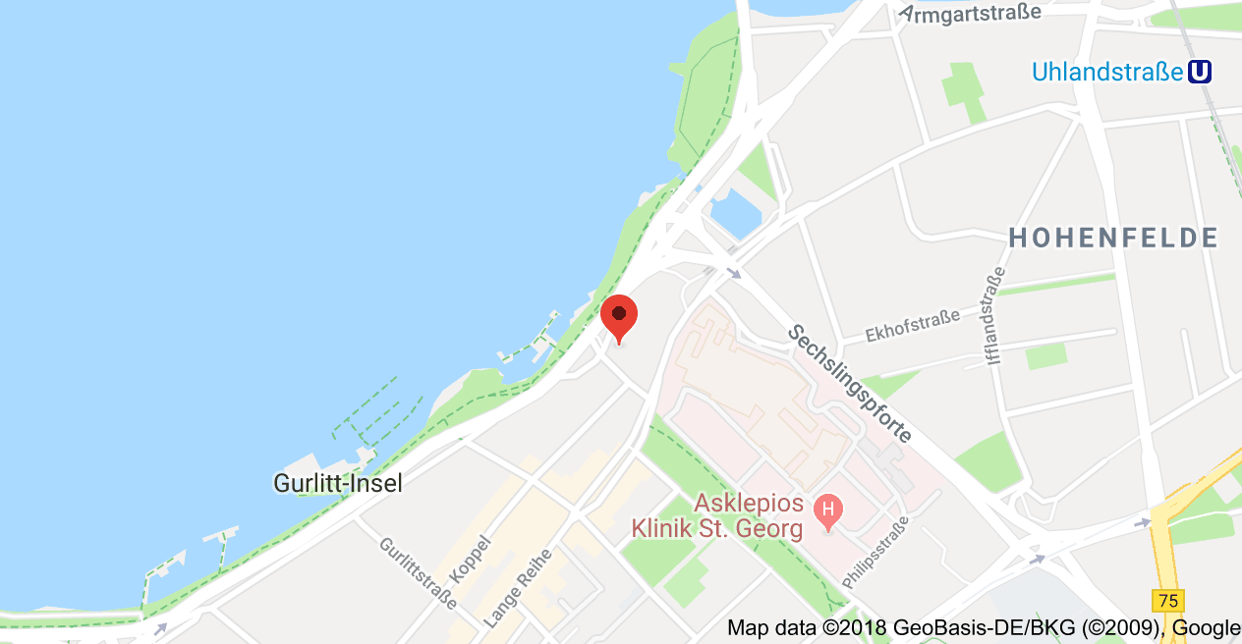

Praxis für Psychotherapie

Dr. Hanne-Doris Lang

Lohmühlenstraße 1/ 2. OG links

20099 Hamburg

(Decken und Kissen sind im Raum

vorhanden und müssen nicht

mitgebracht werden.)

**Anfahrt:**

Die Lohmühlenstraße 1 ist fußläufig in 12-15 Minuten vom Hauptbahnhof Hamburg

(Ausgang Kirchenallee – Lange Reihe) und in 5 Minuten vom U-Bahnhof Lohmühlenstraße

(U1) zu erreichen.

Auch vom Bahnhof Berliner Tor sind es ca. 12- 15 Minuten zu Fuß (S1, S2, S11, S21, U2, U3)

Der Bus Nr. 6, der zwischen der City/Hauptbahnhof und Winterhude verkehrt, hält an der

Station „St. Georg Krankenhaus“. Von dort sind es 100 m in Richtung Außenalster.

Parken: Zeit mitbringen! Leider viel Parkuhren, aber in den Seitenstraßen ohne. Am Wochenende auf dem Parkplatz des St. Georgkrankenhauses (Zufahrt vom Steindamm/Lohmühlenstraße) vermutlich weitgehend kostenfrei.

**Hotels:**

Es gibt sehr viele kleine Hotels in der Gegend. Vorsicht mit Hotels am Steindamm, die können unseriös sein.

Empfehlenswert:

- Hotel Garni Kieler Hof **, Bremer Reihe 15, 20099 Hamburg, Tel.: 040 – 243024,

www.kieler-hof.de

- Chinesisch (!) : Hotel Bee Fang, Kirchenallee 26, 20099 Hamburg, Tel.: 040 – 245862

www.beefang.de

Weitere preiswerte Hotels Internet:

[www.preiswert-uebernachten.de](http://www.preiswert-uebernachten.de)

Teurer:

- Hotel Motel One Hamburg Alster, Steindamm 102, 20099 Hamburg,

Tel.: 040 – 41924970

# Stand: 27.09.2021